GitHub

GitHub es una forja para alojar proyectos utilizando el sistema de control de versiones Git. Utiliza el framework Ruby on Rails por GitHub, Inc.

La página de github es [**http://github.com**](http://github.com/). Lo primero que debemos realizar antes que nada, es registrarnos. No voy a comentar como se hace eso porque es fácil.   
  
Una vez que tengamos un usuario en github, tendremos que instalar las herramientas necesarias en nuestro sistema para acceder al repositorio.

Para instalar el cliente de github para Windows daremos doble clic sobre el instalador, y nos saldrá la siguiente ventana en daremos clic en “instalar”

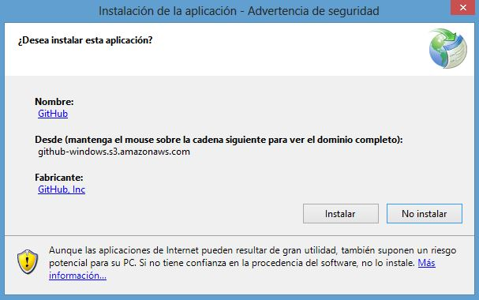

En seguida se mostrara una nueva ventana donde se mostrara el avance de la instalación.

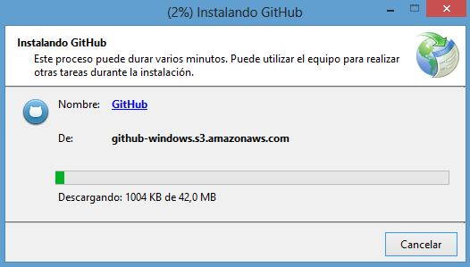

Al terminar de instalar se cerrara la ventana y se abrirá el cliente de github, aquí daremos clic en “create” para crear un nuevo repositorio que será donde guardaremos nuestro proyecto. 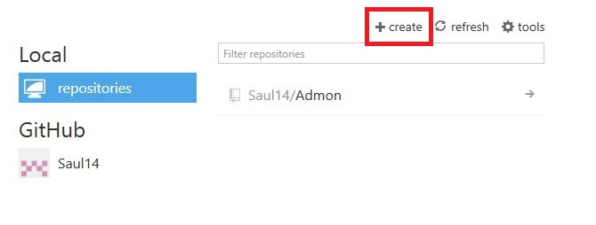

Saldrá una nueva ventana donde pondremos el nombre del repositorio, la descripción y la ruta de donde queremos que se instale, por defecto lo guarda en “mis documentos\GitHub” una vez hecho esto daremos clic en “créate” y se creara el nuevo repositorio.

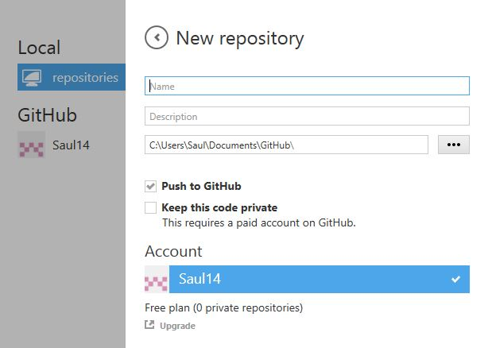

Ahora nos dirigiremos a la carpeta de GitHub que se encuentra en “mis documentos” es ahí donde guardaremos nuestro proyecto.

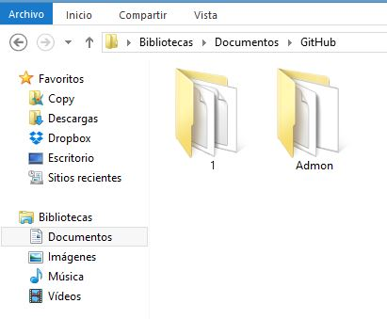

Nos dirigiremos al cliente de GitHub y abriremos nuestro repositorio, una vez abierto haremos commit y daremos clic en sync para sincronizar nuestro proyecto.

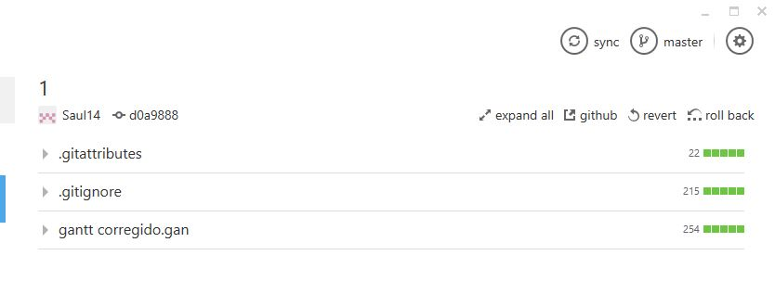

Para revisar que en realidad se sincronizo nuestro proyecto abriremos GitHub desde nuestro explorador, una vez dentro de GitHub abriremos nuestro repositorio, y se nos mostrara nuestro proyecto, así como una liga para poder compartir nuestro proyecto.

